附件2 国赛参赛队报到QQ群号码
参赛QQ群（4C 2025年微课与AI辅助教学/数媒静态设计）  群号：1049876348 | 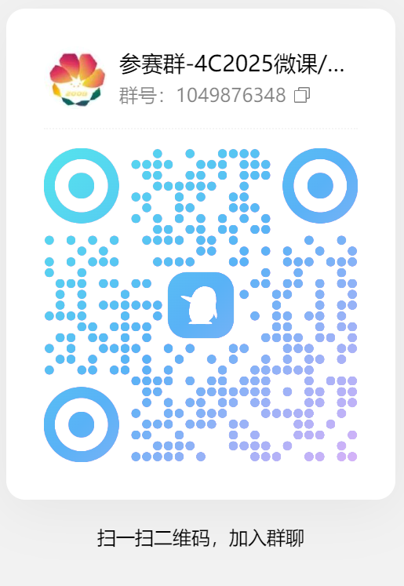
领队老师QQ群（4C 2025年微课与AI辅助教学/数媒静态设计）  群号：744954712 | 